# МИНИСТЕРСТВО НАУКИ И ВЫСШЕГО ОБРАЗОВАНИЯ

РОССИЙСКОЙ ФЕДЕРАЦИИ

#### ФЕДЕРАЛЬНОЕ ГОСУДАРСТВЕННОЕ

БЮДЖЕТНОЕ ОБРАЗОВАТЕЛЬНОЕ УЧРЕЖДЕНИЕ

ВЫСШЕГО ОБРАЗОВАНИЯ

ВЯТСКИЙ ГОСУДАРСТВЕННЫЙ УНИВЕРСИТЕТ

Факультет автоматики и вычислительной техники

Кафедра радиоэлектронных средств

Отчет по дисциплине

«Цифровые устройства и микропроцессоры»

Лабораторная работа №1

«СИСТЕМА КОМАНД МИКРОПРОЦЕССОРА X86»

Вариант №6

|  |  |  |  |
| --- | --- | --- | --- |
| Выполнил: студент группы ИКТб–3301 | |  | М.А. Дубровин |
|  |  |  |
| Проверил: доцент кафедры РЭС |  | М.А. Земцов |

#### Киров 2023

Таблица 1 – Исходные данные



Текст программы:

.686

.model flat,stdcall

.stack 100h

.data

x dw 18 ;

y dw 33 ;

z dw 8 ;

T dw ?;

.code

ExitProcess PROTO STDCALL :DWORD

Start:

mov bx, z

RCL z,5

mov bx, z

imul bx,4

mov ax, x

imul ax, 4

ADD ax,bx

mov cx, y

imul cx, 4

SUB ax, cx

exit:

Invoke ExitProcess,1

End Start

Таблица 2 – Ручной расчет выражения T

|  |  |  |
| --- | --- | --- |
| Переменные | 10 c.c. | 16 с.c. |
| X | 18 | 12 |
| Y | 33 | 21 |
| Z | 8 | 8 |
| Z` | 256 | 100 |
| (Z`*4) | 1024 | 400 |
| ((x*4) + (Z`*4)) | 1096 | 448 |
| (Y*4) | 132 | 84 |
| ((x*4) + (Z`*4)) – (Y*4) | 964 | 3C4 |

Отладка по шагам представлена на рисунке 1 – 5.

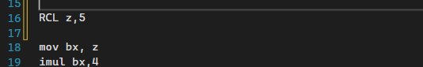

Рисунок 1 – (Z`*4)

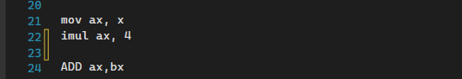

Рисунок 2 – ((x*4) + (Z`*4))



Рисунок 3 – (Y*4)



Рисунок 4 – ((x*4) + (Z`*4)) – (Y*4)

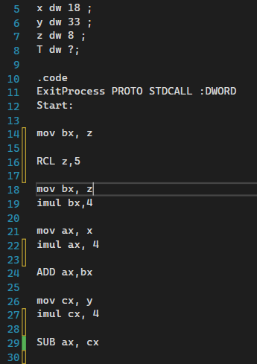

Рисунок 5 – Вычисление T

**Вывод:** в ходе лабораторной работы была изучена система команд микропроцессора х86.